Національний технічний університет України

«Київський політехнічний інститут імені Ігоря Сікорського»

Факультет інформатики та обчислювальної техніки

Кафедра обчислювальної техніки

Методи оптимізації та планування експерименту

Лабораторна робота №2

“ПРОВЕДЕННЯ ДВОФАКТОРНОГО ЕКСПЕРИМЕНТУ З ВИКОРИСТАННЯМ ЛІНІЙНОГО РІВНЯННЯ РЕГРЕСІЇ”

Виконав:

студент групи ІВ-83

Денисюк Т.Ю.

Перевірив:

ас. Регіда П.Г.

Київ

2020 р.

**Мета:** провести двофакторний експеримент, перевірити однорідність дисперсії за критерієм Романовського, отримати коефіцієнти рівняння регресії, провести

натуралізацію рівняння регресії.

Номер у списку: 9

Варіант завдання: 309

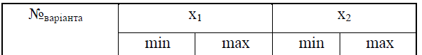

Код програми

# Нехай довірча ймовірність буде 0.99

from random import randint

from math import sqrt

n_variant = 9

y_min = (20 - n_variant) * 10

y_max = (30 - n_variant) * 10

x1_min = -20

x1_max = 15

x2_min = -35

x2_max = 10

m = 5

def get_r_kr(m):

table_values = {2: 1.73, 6: 2.16, 8: 2.43, 10: 2.62, 12: 2.75, 15: 2.9, 20: 3.08}

for i in range(len(table_values.keys())):

if m == list(table_values.keys())[i]:

return list(table_values.values())[i]

if m > list(table_values.keys())[i]:

less_than_m_key = list(table_values.keys())[i]

less_than_m = list(table_values.values())[i]

more_than_m_key = list(table_values.keys())[i + 1]

more_than_m = list(table_values.values())[i + 1]

return less_than_m + (more_than_m - less_than_m) * (m - less_than_m_key) / (

more_than_m_key - less_than_m_key)

def determinant(matrix):

return matrix[0][0] * matrix[1][1] * matrix[2][2] + matrix[0][1] * matrix[1][2] * matrix[2][0] + matrix[0][2] * \

matrix[1][0] * matrix[2][1] - matrix[0][2] * matrix[1][1] * matrix[2][0] - matrix[0][1] * matrix[1][0] * \

matrix[2][2] - matrix[0][0] * matrix[1][2] * matrix[2][1]

def main():

global m

response_list1 = [randint(y_min, y_max) for i in range(m)]

response_list2 = [randint(y_min, y_max) for j in range(m)]

response_list3 = [randint(y_min, y_max) for k in range(m)]

average1 = sum(response_list1) / len(response_list1)

average2 = sum(response_list2) / len(response_list2)

average3 = sum(response_list3) / len(response_list3)

dispersion1 = sum((i - average1) ** 2 for i in response_list1) / len(response_list1)

dispersion2 = sum((i - average2) ** 2 for i in response_list2) / len(response_list2)

dispersion3 = sum((i - average3) ** 2 for i in response_list3) / len(response_list3)

major_deviation = sqrt((4 * m - 4) / (m * m - 4 * m))

f12 = dispersion1 / dispersion2 if dispersion1 >= dispersion2 else dispersion2 / dispersion1

f23 = dispersion2 / dispersion3 if dispersion2 >= dispersion3 else dispersion3 / dispersion2

f13 = dispersion1 / dispersion3 if dispersion1 >= dispersion3 else dispersion3 / dispersion1

t12 = (m - 2) / m * f12

t23 = (m - 2) / m * f23

t13 = (m - 2) / m * f13

r12 = abs(t12 - 1) / major_deviation

r23 = abs(t23 - 1) / major_deviation

r13 = abs(t13 - 1) / major_deviation

r_kr = get_r_kr(m)

print(f'{y_min=}')

print(f'{y_max=}')

print(f'\nЗначення відгуку в діапазоні [{y_min}-{y_max}]:')

print(*response_list1, sep='\t')

print(*response_list2, sep='\t')

print(*response_list3, sep='\t')

print('\nСереднє значення відгуку в кожній з точок плану:')

print(average1)

print(average2)

print(average3)

print('\nДисперсії для кожної точки планування:')

print(f'{dispersion1:.3f}')

print(f'{dispersion2:.3f}')

print(f'{dispersion3:.3f}')

print('\nОсновне відхилення:')

print(f'{major_deviation:.3f}')

print(f'\n{r12=:.3f}', '<' if r12 < r_kr else '>', f'{r_kr=:.3f}')

print(f'\n{r23=:.3f}', '<' if r23 < r_kr else '>', f'{r_kr=:.3f}')

print(f'\n{r13=:.3f}', '<' if r13 < r_kr else '>', f'{r_kr=:.3f}')

if r12 < r_kr and r23 < r_kr and r13 < r_kr:

print('\nОднорідність підтверджується з ймовірністю 0.99\n')

normalized_x1_x2 = [

[-1, -1],

[-1, 1],

[1, -1]

]

mx_list = [sum(i) / len(i) for i in list(zip(normalized_x1_x2[0], normalized_x1_x2[1], normalized_x1_x2[2]))]

my = sum([average1, average2, average3]) / len([average1, average2, average3])

a1 = sum(i[0] ** 2 for i in normalized_x1_x2) / len(normalized_x1_x2)

a2 = sum(i[0] * i[1] for i in normalized_x1_x2) / len(normalized_x1_x2)

a3 = sum(i[1] ** 2 for i in normalized_x1_x2) / len(normalized_x1_x2)

a11 = sum(

normalized_x1_x2[i][0] * [average1, average2, average3][i] for i in range(len(normalized_x1_x2))) / len(

normalized_x1_x2)

a22 = sum(

normalized_x1_x2[i][1] * [average1, average2, average3][i] for i in range(len(normalized_x1_x2))) / len(

normalized_x1_x2)

matrix_b = [

[1, mx_list[0], mx_list[1]],

[mx_list[0], a1, a2],

[mx_list[1], a2, a3]

]

matrix_b1 = [

[my, mx_list[0], mx_list[1]],

[a11, a1, a2],

[a22, a2, a3]

]

matrix_b2 = [

[1, my, mx_list[1]],

[mx_list[0], a11, a2],

[mx_list[1], a22, a3]

]

matrix_b3 = [

[1, mx_list[0], my],

[mx_list[0], a1, a11],

[mx_list[1], a2, a22]

]

b0 = determinant(matrix_b1) / determinant(matrix_b)

b1 = determinant(matrix_b2) / determinant(matrix_b)

b2 = determinant(matrix_b3) / determinant(matrix_b)

print('\nРозрахунок нормованих коефіцієнтів рівняння регресії:')

for i in normalized_x1_x2:

print(

f'y = b0 + b1 * x1 + b2 * x2 = {b0:.3f} + {b1:.3f} * {i[0]:2} + {b2:.3f} * {i[1]:2}'

f' = {b0 + b1 * i[0] + b2 * i[1]:.3f}')

x10 = (x1_max + x1_min) / 2

x20 = (x2_max + x2_min) / 2

delta_x1 = (x1_max - x1_min) / 2

delta_x2 = (x2_max - x2_min) / 2

a_0 = b0 - b1 * (x10 / delta_x1) - b2 * (x20 / delta_x2)

a_1 = b1 / delta_x1

a_2 = b2 / delta_x2

print('\nЗапишемо натуралізоване рівняння регресії:')

print(

f'y = a0 + a1 * x1 + a2 * x2 = {a_0:.3f} + {a_1:.3f} * {x1_min:3} + {a_2:.3f} * {x2_min:3}'

f' = {a_0 + a_1 * x1_min + a_2 * x2_min:.3f}')

print(

f'y = a0 + a1 * x1 + a2 * x2 = {a_0:.3f} + {a_1:.3f} * {x1_min:3} + {a_2:.3f} * {x2_max:3}'

f' = {a_0 + a_1 * x1_min + a_2 * x2_max:.3f}')

print(

f'y = a0 + a1 * x1 + a2 * x2 = {a_0:.3f} + {a_1:.3f} * {x1_max:3} + {a_2:.3f} * {x2_min:3}'

f' = {a_0 + a_1 * x1_max + a_2 * x2_min:.3f}')

else:

print('\nОднорідність не підтвердилася, підвищуємо m на 1\n')

m += 1

main()

main()

Результат виконання програми

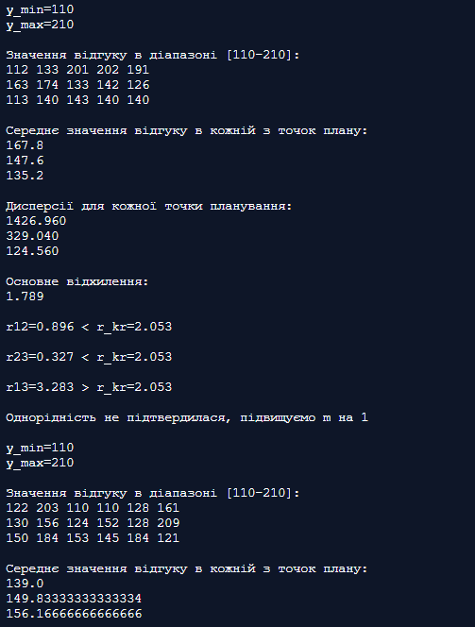

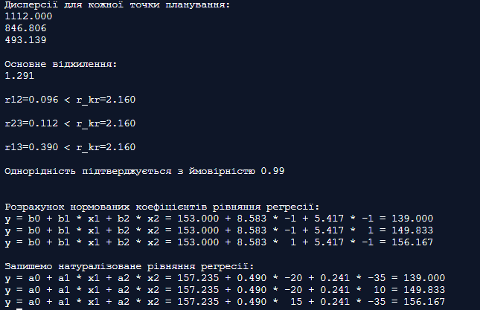

**Теоретичні відомості**

**Що таке регресійні поліноми і де вони застосовуються?**

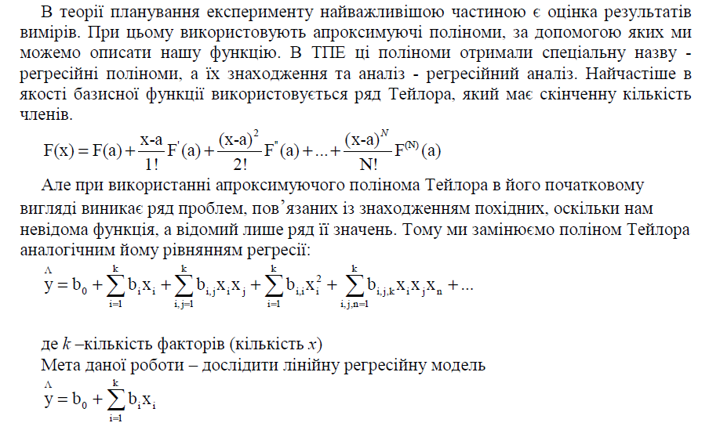

**Визначення однорідності дисперсії.**



**Що називається повним факторним експериментом**

Для знаходження коефіцієнтів у лінійному рівнянні регресії застосовують повний факторний експеримент (ПФЕ). Якщо в багатофакторному експерименті використані всі можливі комбінації рівнів факторів, то такий експеримент називається повним факторним експериментом.